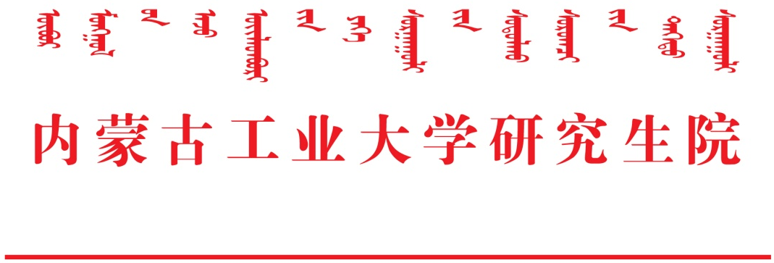

〔2020〕 3号
关于推迟2020年硕士研究生
招生考试成绩公布和成绩复核时间的通知

按照教育部和内蒙古自治区教育厅的工作安排，内蒙古自治区2020年硕士研究生招生考试成绩公布时间推迟至2月20日以后，考生可登录内蒙古招生考试信息网 （https://www.nm.zsks.cn）关注成绩查询相关事宜。根据新型冠状病毒感染的肺炎疫情防控工作需要，结合我校实际情况，报考我校研究生成绩复核时间也相应进行调整，届时根据疫情防控情况在内蒙古工业大学研究生院研究生教育网（http:yjsch.imut.edu.cn)另行通知，请考生随时关注。

研究生院
2020年2月6日

